НАЦІОНАЛЬНИЙ ТЕХНІЧНИЙ УНІВЕРСИТЕТ УКРАЇНИ
«Київський політехнічний інститут ім. Ігоря Сікорського»

ФАКУЛЬТЕТ ПРИКЛАДНОЇ МАТЕМАТИКИ

Кафедра системного програмування і спеціалізованих комп’ютерних систем

КУРСОВА РОБОТА

з дисципліни "Структури даних і алгоритми"

Виконав: Іваненко О. А.

Група: КB-82
Номер залікової книжки: КВ-8212

Допущений до захисту

__________________

2 семестр 2018/2019
НАЦІОНАЛЬНИЙ ТЕХНІЧНИЙ УНІВЕРСИТЕТ УКРАЇНИ
«Київський політехнічний інститут ім. Ігоря Сікорського»

ФАКУЛЬТЕТ ПРИКЛАДНОЇ МАТЕМАТИКИ

Кафедра системного програмування і спеціалізованих комп’ютерних систем

Узгоджено ЗАХИЩЕНА "__"_________2019р.

Керівник роботи з оцінкою_________________

_______/Марченко О.І./ ________ /Марченко О.І./

Дослідження ефективності методів сортування (назви конкретних методів сортування)на багатовимірних масивах

Виконавець роботи:
Іваненко Олександр Андрійович

______________2019 р.
ТЕХНІЧНЕ ЗАВДАННЯ
на курсову роботу з дисципліни
“Структури даних і алгоритми”

ТЕХНІЧНЕ ЗАВДАННЯ НА КУРСОВУ РОБОТУ
I. Описати теоретичні положення, від яких відштовхується дослідження, тобто принцип та схему роботи кожного із досліджуваних алгоритмів сортування для одновимірного масива, навести загальновідомі властивості цих алгоритмів та оцінки кількості операцій порівняння та присвоєння для них.
II. Скласти алгоритми рішення задачі сортування в багато-вимірному масиві заданими за варіантом методами та написати на мові програмування за цими алгоритмами програму, яка відповідає вимогам розділу «Вимоги до програми курсової роботи».
III. Виконати налагодження та тестування коректності роботи написаної програми.
IV. Провести практичні дослідження швидкодії складених алгоритмів, тобто виміри часу роботи цих алгоритмів для різних випадків та геометричних розмірів багатовимірних масивів.
V. За результатами досліджень скласти порівняльні таблиці за різними ознаками.
Одна таблиця результатів (вимірів часу сортування впоряд-кованого, випадкового і обернено-впорядкованого масива) для масива з заданими геометричними розмірами повинна бути такою:
Таблиця № для масива A[P,M,N], де P= ; M= ; N= ;
 | Впорядко-ваний | Невпорядко-ваний | Обернено впорядкований
Назва алгоритму 1
Назва алгоритму 2
Назва алгоритму 3

Для варіантів курсової роботи, де крім алгоритмів порівнюються також способи обходу, в назвах рядків таблиць потрібно вказати як назви алгоритмів, так і номери способів обходу.
Для виконання ґрунтовного аналізу алгоритмів потрібно зробити виміри часу та побудувати таблиці для декількох масивів з різними геометричними розмірами.
Зробити виміри часу для стандартного випадку одномірного масива, довжина якого вибирається такою, щоб можна було виконати коректний порівняльний аналіз з рішенням цієї ж задачі для багатовимірного масива.
Кількість необхідних таблиць для масивів з різними геометричними розмірами залежить від задачі конкретного варіанту курсової роботи і вибираються так, щоб виконати всебічний та ґрунтовний порівняльний аналіз заданих алгоритмів.
Рекомендації випадків дослідження з різними геометричними розмірами масивів наведені у розділі «Випадки дослідження».

VI. Для наочності подання інформації за отриманими результатами рекомендується також будувати стовпчикові діаграми та графіки.
VII. Виконати порівняльний аналіз поведінки заданих алгоритмів за отриманими результатами (вимірами часу):
- для одномірного масива відносно загальновідомої теорії;
- для багатовимірних масивів відносно результатів для одномірного масива;
- для заданих алгоритмів на багатовимірних масивах між собою;
- дослідити вплив різних геометричних розмірів багатовимірних масивів на поведінку алгоритмів та їх взаємовідношення між собою;
- для всіх вищезазначених пунктів порівняльного аналізу пояснити, ЧОМУ алгоритми в розглянутих ситуаціях поводять себе саме так, а не інакше.
VIII. Зробити висновки за зробленим порівняльним аналізом.
IX. Програму курсової роботи під час її захисту ОБОВ’ЯЗКОВО мати при собі на електронному носії інформації.

Варіант № 84

Задача
Впорядкувати окремо кожен переріз тривимірного масива
Аrr3D [P,M,N] таким чином: переставити стовпчики перерізу за
незменшенням сум їх елементів.
Досліджувані методи та алгоритми
1.Алгоритм сортування методу прямого вибору.
2.Алгоритм сортування №4 методу прямого вибору.
3.Швидке сортування (сортування Хоара).
Способи обходу
В якості першого етапу сортування сформувати додатковий вектор
Sum, довжина якого дорівнює кількості стовпчиків і значеннями якого
є суми елементів відповідних стовпчиків. Використовуючи елементи
вектора Sum як ключі сортування, переставляти відповідні стовпчики
кожен раз, коли треба переставляти ключі. При перестановці
стовпчиків потрібно саме копіювати їх елементи, а не копіювати
вказівники на них, використовуючи операції з вказівниками мовиC/C++

Випадки дослідження
1. Елементі початкового масива впорядковані строго за збільшенням
2. Елементі початкового масива не впорядковані
3.Елементі початкового масива впорядковані строго за збільшенням
Опис теоритичних положень
Методи сортування можна поділити на наступні групи:
- Методи сортування, які не використовують додаткову пам’ять (ці методи називаються методами сортування на тому ж місці);
- Методи сортування, які використовують додаткову пам’ять такого ж розміру як задана структура, або більше.
Нас цікавить перша группа методів, тому що вона використовується для сортування масивів і рідко для сортування файлів.
Загальна характеристика методів сортування на тому ж місці
Методи сортування на тому ж місці можна поділити на 3 групи:
- Сортування вставкою;
- Сортування вибором;
- Сортування обміном.
Кожна з груп-методів має прямий метод (найпростіший і найповільніший, як правило) і покращеній методи сортування. Покращені методи базуються на тих же методах, що і прямі, але використовують деякі оригінальні ідеї , які суттєво прискорюють процес сортування.
В даній курсовій роботі ми розглянемо:
1.Алгоритм сортування методу прямого вибору.
2.Алгоритм сортування №4 методу прямого вибору.
3.Швидке сортування (сортування Хоара).

АЛГОРИТМ СОРТУВАННЯ №1 МЕТОДОМ ПРЯМОГО ВИБОРУ
Принцип методу
Масив вважається поділеним на дві частини в кожен момент часу(відсортована та невідосортована):
1) вибираємо у невідсортованій частині min елемент і міняємо його з першим у невідосртованій частині.
2) зміщуємо границю відосротваної частини.
3) виконуємо 1-2 доки невідортована частина не буде дорівнювати одному єлементу.
Схема виконання
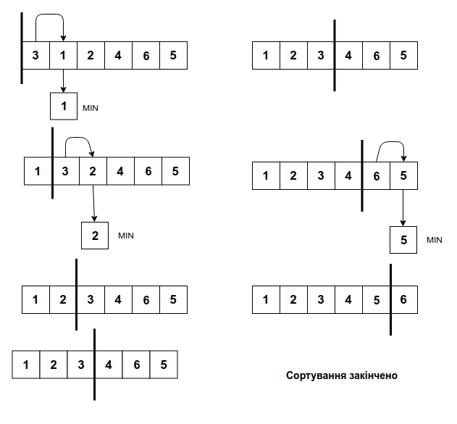
Число порівнянь не залежить від впорядкованності масива.
R = o(n ln n) . Метод вибору єдиний з прямих методів сортування, який має із своїх середніх характеристик має не квадратичну, а логарифмічну.Використання цієї особливості, коли на одне порівняння переставляються великі СД, метод вибору виходить на один за кращих алгоритмів сортування.

Алгоритм сортування мовою С :
void Select1(int *A, int N)
{
int Min, imin;
for(int s=0; s<N-1; s++){
Min=A[s]; imin=s;
for(int i=s+1; i<N; i++)
if (A[i]<Min){
Min=A[i];
imin=i;
}
A[imin]=A[s];
A[s]=Min;
}
}
АЛГОРИТМ СОРТУВАННЯ МЕТОДУ ПРЯМОГО ВИБОРУ №4
Принцип:
Масив вважається в кожен момент часу поділеним на 3 частини: відсортовану зліва, невідсортовану та відсортовану справа. Спочатку обидві відсортована частини дорівнюють нулю, а невідсортована всьому масиву. За кожний прохід по невідсортованій частині знаходяться індекси максимального та мінімального елементів. Мінімальний ставиться в ліву (праву) границю невідсортованої частини, а максимальний у праву(ліву).

Порядок дій:
- Виконується прохід від лівої до правої границі невідсортованої частини масиву, під час якого виконується порівняння елементів для визначення індексів максимальних та мінімальних елементів.
- Виконується обмін першого елементу з невідсортованої частини масиву с мінімальним елементом.
- Якщо індекс максимального співпадає з лівою границею, то виконується обмін мінімального елементу з правою границею. Інакше виконується обмін максимального елементу з правою границею.
- Попередні пункти повторюються, поки не закінчиться невідсортована частина.
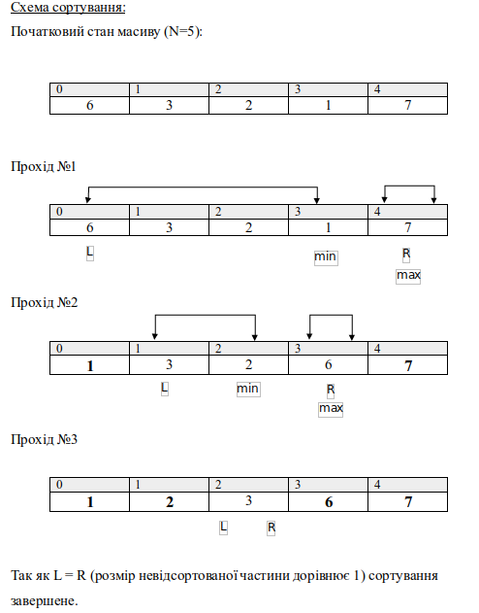
Алгоритм сортування мовою С:

void Select_4(int * vector, N)
{
int L, R, imin, imax, i, tmp;
L = 0;
R = N - 1;
while (L < R)
{
imin = L;
imax = L;
for (i = L + 1; i < R + 1; i++)
{
if (vector[i] < vector[imin]) imin = i;
else if (vector[i] > vector[imax]) imax = i;
}
tmp = vector[imin];
vector[imin] = vector[L];
vector[L] = tmp;
if (imax == L)
{
tmp = vector[imin];
vector[imin] = vector[R];
vector[R] = tmp;
}
else
{
tmp = vector[imax];
vector[imax] = vector[R];
vector[R] = tmp;
}
L = L + 1;
R = R - 1;
}
}
ШВИДКЕ СОРТУВАННЯ (QUICK SORT)
Метод комбінує дві інші відомі ідеї: дзеркального відображення, двійкового пошуку (діленням навпіл).Сортування виконується в декілька етапів:
Етап 1:
- Вибираємо довільний елемент і записуємо в змінну x. Для простоти – це центральний елемент;
- Виконується прохід зліва направо доки не знайдеться елемент а_{і >=} x, запам’ятовуємо позицію;
- Виконується аналогічний пошук справа наліво а_{j} <= x;
- Міняємо місцями і продовжуємо пошук зліва та справа доки індекси не перетнуться всередині;
- В результаті виконання пунктів 1 – 4 масив виявиться поділеним на 2 частини відносно х, тобто всі елементи, що менше х – зліва, а ті, що більше – справа. Тому можна розглядати з двох частин. Відповідно, ці частини можна сортувати окремо;
Етап 2:
- Дії 1 етапу виконуємо окремо для кожної з двох частин отриманих на першому етапі.
- В результаті масив буде поділений на 4 частини, незалежні для сортування.

Етап 3 – n:
Аналогічні дії повторюються для кожної з частин поки всi частини масиву не стануть рівними 1 елементу.Оскільки на кожному етапі повторюються одні й ті ж дії, але в інших рамках. То ці дії доцільно оформити у вигляді рекурсивної процедури з параметрами L та R для границь поточного діапазону. На кожному етапі відбувається розбиття на дві незалежні частини. Тому продовжувати є сенс, якщо в ній щонайменше два елементи.
Схема виконання одного етапу алгоритму:
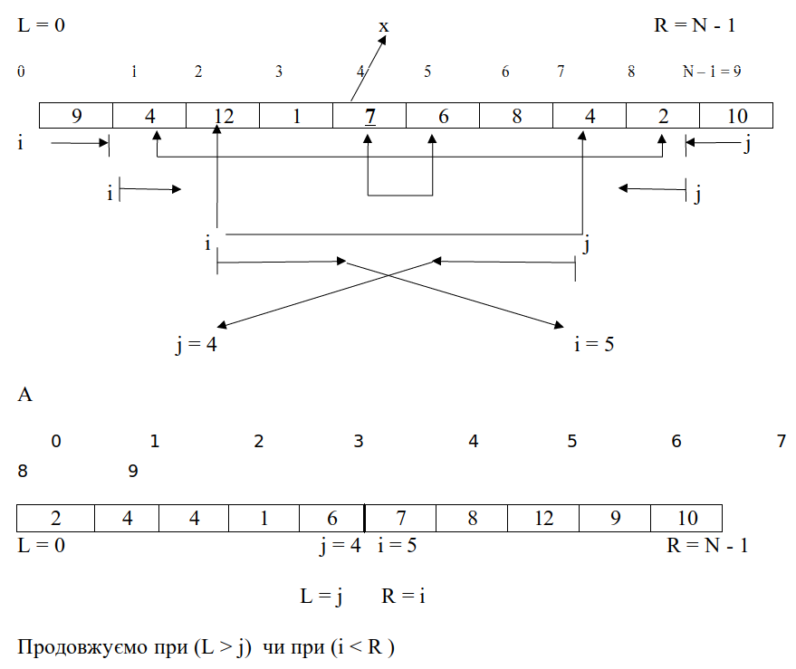

Алгоритм швидкого сортування сортує найшвидше як і прямо й обернено впорядковані масиви. Найгіршими випадками буде випадок, коли в якості центрального елемента на кожному етапі вибирається або максимальний, або мінімальний елемент масиву. Після закінчення етапу в одній частині виявиться один елемент, глибина рекурсій досягне (N – 1).

Алгоритм сортування мовою С:
void QuickSort(int L, int R)
{
int B, tmp, i, j;
B=Vector[(L+R)/2];
i=L; j=R;
while (i<=j) {
while (Vector[i] < B) i=i+1;
while (Vector[j] > B) j=j-1;
if (i<=j) {
tmp=Vector[i];
Vector[i]=Vector[j];
Vector[j]=tmp;
i=i+1;
j=j-1;
}
}
if (L<j) QuickSort(L,j);
if (i<R) QuickSort(i,R);
}

Схема експорту/імпорту модулів
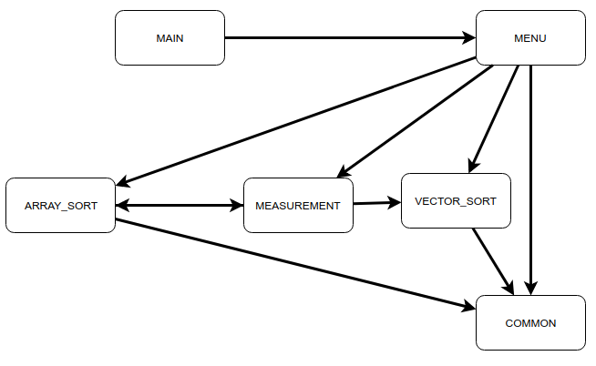
Схема взаємовикликів функцій
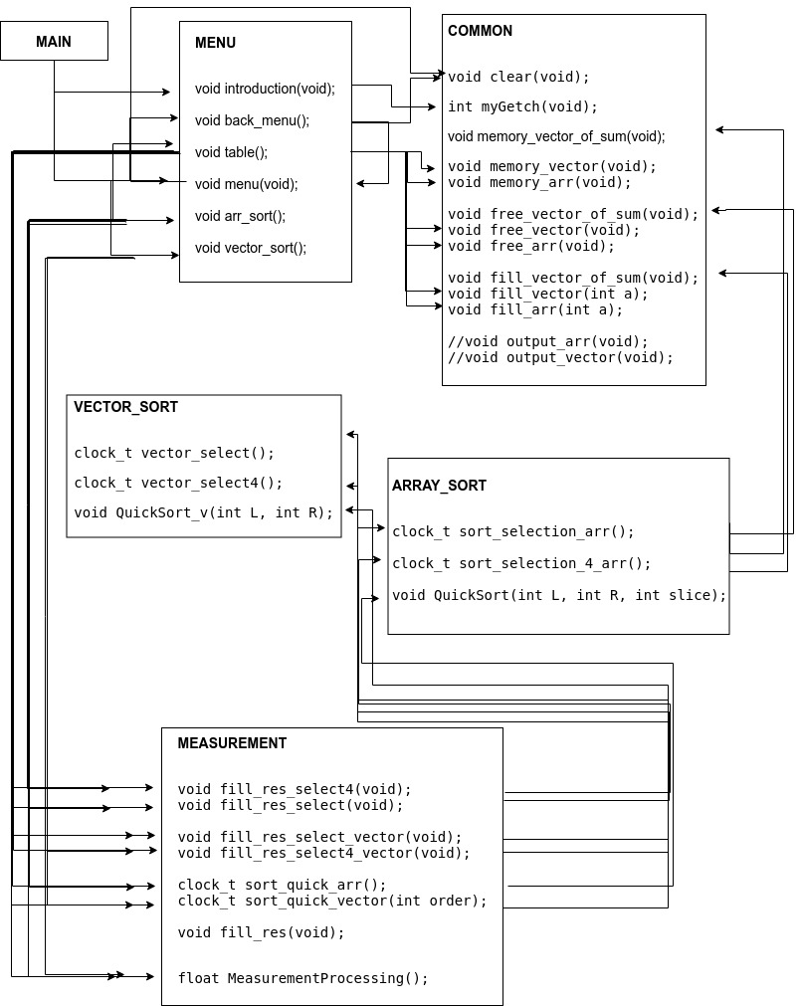
Опис призначення модулыв та функцій.
Модуль COMMON цьому модулі відбувається підключення основних бібліотек, оголошення тривимірного масиву array, одновимірних масивів vector,vector_of_sums та розмірів вищезгаданих
масивів,очищення пам`яті, заповнення та виведення масивів.
- int myGetch(void); отримання символа з клавіатури
- void memory_vector_of_sum(void);виділення памя’ті для вектора сум
- void memory_vector(void);виділення пам’яті для основного вектора

- void memory_arr(void); виділення пам’ті для тривимірного масива

- void free_vector_of_sum(void); звільнення пам’яті для вектора сум

- void free_vector(void);звільнення пам’яті для основного вектора

- void free_arr(void);звільнення пам’яті тривимірного масива

- void fill_vector_of_sum(void);заповнення вектора сум нулями(для запобігання помилок)

- void fill_vector(int a); заповнення основного вектора (трьома способами)

- void fill_arr(int a); заповнення тривимірного масива (трьома способами)

- void output_arr(void); виведення тривимірного масива

- void output_vector(void);виведення вектора.
Модуль MENU:
- void introduction(void); виведення заставки про автора
- void back_menu(); функція повернення до меню

- void table(); виведення таблиці результатів

- void menu(void) виведення меню

- void arr_sort(); виведення меню для сортування саме тривимірного масиву

- void vector_sort(); виведення меню для сортування вектора
Модуль MEASUREMENT відповідає за вимірювання часу сортувань, та знаходження середніх значень:
- float MeasurementProcessing(void); усереднення результатів.

- void fill_res_select4(void); заповнення масиву результатів сортуванням тривімирного вибору 4.

- void fill_res_select(void); заповнення масиву резултатів сортуванням тривімрного вибору 1.

- void fill_res_select_vector(void);заповнення масиву резултатів сортуванням вектору вибору 1.

- void fill_res_select4_vector(void);заповнення масиву резултатів сортуванням вектору вибору 4.

- clock_t sort_quick_arr();заповнення масиву резултатів сортуванням тривімрного quick.

- clock_t sort_quick_vector(int order);заповнення масиву резултатів сортуванням вектору quick.

- void clear_res(void); заповнення масиву результатів нулями.
Модуль ARRAY_SORT відповідає за сортування тривімрного масиву трьома алгоритмами:
- іclock_t sort_selection_arr(); сортування вибором 1.
- clock_t sort_selection_4_arr(); сортування вибором 4.

- void QuickSort(int L, int R, int slice);сортування Хоара.
Модуль VECTOR_SORT відповідає за сортування вектора трьома алгоритмами:
- іclock_t vector_select(); сортування вибором 1.
- clock_t vector_select4(); сортування вибором 4.

- void QuickSort_v(int L, int R);сортування Хоара.
ТЕКСТ ПРОГРАМИ
main.c
#include "menu.h"
int main()
{
introduction();
menu();
return 0;
}
array_sort.h
// Created by sentimental on 4/14/19.
#ifndef MYCOURSE_ARRAY_SORT_H
#define MYCOURSE_ARRAY_SORT_H
#include <time.h>
#include <math.h>
#include <stdlib.h>
#include "common.h"
#include "measurement.h"
clock_t sort_selection_arr();
clock_t sort_selection_4_arr();
void QuickSort(int L, int R, int slice);
#endif //MYCOURSE_ARRAY_SORT_H
array_sort.c
// Created by sentimental on 4/14/19.
#include "array_sort.h"
clock_t sort_selection_arr()
{
int Min, imin, temp,index_of_sum = 0;
clock_t time_start, time_stop;
memory_vector_of_sum();
fill_vector_of_sum();
time_start = clock();
for(int k = 0; k < P; k++ )
{
for(int j_sum = 0; j_sum < N; j_sum++){ // рахування вектора сум стовбчиків
for(int i_sum = 0; i_sum < M; i_sum++){
vector_of_sum[index_of_sum] += arr[k][i_sum][j_sum];
}
index_of_sum++;
}
for(int s=0; s<N-1; s++)
{
Min=vector_of_sum[s]; imin=s;
for(int i=s+1; i<N; i++)
if (vector_of_sum[i]<Min){
Min=vector_of_sum[i];
imin=i;
}
vector_of_sum[imin]=vector_of_sum[s];
vector_of_sum[s]=Min;
for (int i = 0; i < M; i++) // копіювання стовпчиків використовуючи вектор сум як вектор ключів
{
temp = arr[k][i][imin];
arr[k][i][imin] = arr[k][i][s];
arr[k][i][s] = temp;
}
}
index_of_sum = 0;
}
free_vector_of_sum();
time_stop = clock();
return time_stop - time_start;
}
clock_t sort_selection_4_arr()
{
int L,R,tmp, imin,imax, temp,index_of_sum = 0;
clock_t time_start, time_stop;
memory_vector_of_sum();
fill_vector_of_sum();
time_start = clock();
for(int k = 0; k < P; k++ )
{
for(int j_sum = 0; j_sum < N; j_sum++){
for(int i_sum = 0; i_sum < M; i_sum++){
vector_of_sum[index_of_sum] += arr[k][i_sum][j_sum];
}
index_of_sum++;
}
L=0; R=N-1;
while (L<R){
imin=L; imax=L;
for(int i=L+1; i<R+1; i++)
if (vector_of_sum[i]<vector_of_sum[imin]) imin=i;
else
if (vector_of_sum[i]>vector_of_sum[imax]) imax=i;
tmp=vector_of_sum[imin];
vector_of_sum[imin]=vector_of_sum[L];
vector_of_sum[L]=tmp;
for(int i = 0;i < M;i++)
{
temp = arr[k][i][imin];
arr[k][i][imin] = arr[k][i][L];
arr[k][i][L] = temp;
}
if (imax==L) {
tmp=vector_of_sum[imin];
vector_of_sum[imin]=vector_of_sum[R];
vector_of_sum[R]=tmp;
for(int i = 0;i < M;i++)
{
temp = arr[k][i][imin];
arr[k][i][imin] = arr[k][i][R];
arr[k][i][R] = temp;
}
}
else {
tmp=vector_of_sum[imax];
vector_of_sum[imax]=vector_of_sum[R];
vector_of_sum[R]=tmp;
for(int i = 0;i < M;i++)
{
temp = arr[k][i][imax];
arr[k][i][imax] = arr[k][i][R];
arr[k][i][R] = temp;
}
}
L=L+1; R=R-1;
}
index_of_sum = 0;
}
free_vector_of_sum();
time_stop = clock();
return time_stop - time_start;
}
void QuickSort(int L, int R, int slice)
{
int B, tmp, i, j,temp;
B = vector_of_sum[(L + R) / 2];
i = L;
j = R;
while (i <= j)
{
while (vector_of_sum[i] < B) i = i + 1;
while (vector_of_sum[j] > B) j = j - 1;
if (i <= j)
{
tmp = vector_of_sum[i];
vector_of_sum[i] = vector_of_sum[j];
vector_of_sum[j] = tmp;
for(int row = 0; row < M; row++)
{
temp = arr[slice][row][i];
arr[slice][row][i] = arr[slice][row][j];
arr[slice][row][j] = temp;
}
i = i + 1;
j = j - 1;
}
}
if (L < j) QuickSort(L, j,slice);
if (i < R) QuickSort(i, R,slice);
}
common.h
// Created by sentimental on 4/14/19.
#ifndef MYCOURSE_COMMON_H
#define MYCOURSE_COMMON_H
#include "stdio.h"
#include <string.h>
#include <unistd.h>
#include <termios.h>
#define P 3
#define N 15
#define M 64
void clear(void);
int myGetch(void);
extern int *vector;
extern int *vector_of_sum;
extern int ***arr;
void memory_vector_of_sum(void);
void memory_vector(void);
void memory_arr(void);
void free_vector_of_sum(void);
void free_vector(void);
void free_arr(void);
void fill_vector_of_sum(void);
void fill_vector(int a);
void fill_arr(int a);
void output_arr(void);
void output_vector(void);
#endif //MYCOURSE_COMMON_H
common.c
// Created by sentimental on 4/14/19.
#include <malloc.h>
#include <stdlib.h>
#include "common.h"
int myGetch(void) // stackoverflow :)
{
int c = 0;
struct termios org_opts, new_opts;
tcgetattr(STDIN_FILENO, &org_opts);
memcpy(&new_opts, &org_opts, sizeof(new_opts));
new_opts.c_lflag &= ~(ICANON | ECHO | ECHOE | ECHOK | ECHONL | ICRNL);
tcsetattr(STDIN_FILENO, TCSANOW, &new_opts);
c = getchar();
tcsetattr(STDIN_FILENO, TCSANOW, &org_opts);
return (c);
}
void clear()
{
printf("\033[H\033[J"); // очищення консолі
}
int *vector;
int *vector_of_sum;
int ***arr;
void memory_vector(void)
{
vector = (int *) malloc(N * sizeof(int *)); // динамічне виділення пам'яті для вектора
}
void memory_vector_of_sum(void)
{
vector_of_sum = (int *) malloc(N * sizeof(int *)); // динамічне виділення пам'яті для вектора сум
}
void memory_arr(void)
{
arr = (int ***) malloc(P * sizeof(int **));
for (int k = 0; k < P; k++)
{
arr[k] = (int **) malloc(M * sizeof(int *)); // динамічне виділення пам'яті для втривімрного масиву
for (int i = 0; i < M; i++)
arr[k][i] = (int *) malloc(N * sizeof(int));
}
}
void free_vector_of_sum(void)
{
free(vector_of_sum); //очищення вектору сум
}
void free_vector(void)
{
free(vector); //очищення вектору
}
void free_arr(void)
{
for (int k = 0; k < P; k++)
{
for (int i = 0; i < M; i++) // очищеггя тривімрного масиву
free(arr[k][i]);
free(arr[k]);
}
free(arr);
}
void fill_vector_of_sum(void)
{
for (int i = 0; i < N; i++){ //заповнення вектору сум
vector_of_sum[i] = 0;
}
}
void fill_vector(int a) //заповнення вектору трьома способами
{
switch (a)
{
case 0: // ordered
{
for (int i = 0; i < N; i++)
{
vector[i] = i;
}
break;
}
case 1: // randomed
{
for (int i = 0; i < N; i++)
{
vector[i] = rand() % (N);
}
break;
}
case 2: // backordered
{
for (int i = 0; i < N ; i++)
{
vector[i] = N - 1 - i;
}
break;
}
default:
break;
}
}
void fill_arr(int a) //заповнення масиву трьома способами
{
switch (a)
{
case 0: //ordered
{
for (int k = 0; k < P; k++)
{
for (int i = 0; i < M; i++)
{
for (int j = 0; j < N; j++)
{
arr[k][i][j] = j+i+k;
}
}
}
break;
}
case 1: //randomed
{
for (int k = 0; k < P; k++)
{
for (int i = 0; i < M; i++)
{
for (int j = 0; j < N; j++)
{
arr[k][i][j] = rand() % (P*M*N);
}
}
}
break;
}
case 2: //backordered
{
int number = P * M * N ;
for (int k = 0; k < P; k++)
{
for (int i = 0; i < M; i++)
{
for (int j = 0; j < N; j++)
{
arr[k][i][j] = number--;
}
}
}
break;
}
default:
break;
}
}
void output_arr(void) //вивід масиву
{
for (int k = 0; k < P; k++)
{
printf("Slice #%u:\n", k);
for (int i = 0; i < M; i++)
{
for (int j = 0; j < N; j++)
{
printf("%2u%s", arr[k][i][j], j == N - 1 ? "\n" : ", ");
}
}
putchar('\n');
}
}
void output_vector(void) // вивід вектору
{
for (int i = 0; i < N; i++)
printf("%u%c", vector[i], i == N - 1 ? '\n' : ',');
}
measurement.h
// Created by sentimental on 4/14/19.
#ifndef MYCOURSE_MEASUREMENT_H
#define MYCOURSE_MEASUREMENT_H
#include <time.h>
#define measurements_number 28 // Загальна кількість вимірів часу роботи алгоритма
#define rejected_number 2 // Кількість відкинутих початкових вимірів
#define min_max_number 3 // Кількість відкинутих вимірів з мінімільними значеннями.
// Вона ж дорівнює кількості відкинутих вимірів
// з максимальними значеннями.
extern clock_t Res[measurements_number]; // Масив значень часу роботи алгоритма
float MeasurementProcessing(); // Функція обробки і усереднення значень вимірів
// часу роботи алгоритма.
// Повертає усереднене значення часу роботи алгоритма.
void fill_res_select4(void);
void fill_res_select(void);
void fill_res_select_vector(void);
void fill_res_select4_vector(void);
clock_t sort_quick_arr();
clock_t sort_quick_vector(int order);
void clear_res(void);
#endif //MYCOURSE_MEASUREMENT_H
measurement.c
// Created by sentimental on 4/14/19.
#include "measurement.h"
#include "array_sort.h"
#include "vector_sort.h"
#include <stdio.h>
clock_t Res[measurements_number];
void fill_res_select(void) //створення масиву результатів для тривімроного сортування вибору
{
for(int i = 0; i < measurements_number; i++)
{
Res[i] = sort_selection_arr();
}
}
void fill_res_select4(void) //створення масиву результатів для тривімроного сортування вибору 4
{
for(int i = 0; i < measurements_number; i++)
{
Res[i] = sort_selection_4_arr();
}
}
void fill_res_select_vector(void) //створення масиву результатів для вектора. сортування вибору
{
for(int i = 0; i < measurements_number; i++)
{
Res[i] = vector_select();
}
}
void fill_res_select4_vector(void) //створення масиву результатів для вектора. сортування вибору 4
{
for(int i = 0; i < measurements_number; i++)
{
Res[i] = vector_select4();
}
}
void clear_res(void) // очищення масиву результатів
{
for(int i = 0;i < measurements_number; i++)
{
Res[i] = 0;
}
}
float MeasurementProcessing()
{
int Sum;
float AverageValue;
clock_t buf;
int L = rejected_number, R = measurements_number - 1;
int k = rejected_number;
for (int j=0; j < min_max_number; j++) {
for (int i = L; i < R; i++) {
if (Res[i] > Res[i + 1]) {
buf = Res[i];
Res[i] = Res[i + 1];
Res[i + 1] = buf;
k = i;
}
}
R = k;
for (int i = R - 1; i >= L; i--) {
if (Res[i] > Res[i + 1]) {
buf = Res[i];
Res[i] = Res[i + 1];
Res[i + 1] = buf;
k = i;
}
}
L = k + 1;
}
Sum=0;
for (int i = rejected_number + min_max_number; i < measurements_number - min_max_number; i++)
Sum = Sum + Res[i];
AverageValue = (float)Sum/(float)(measurements_number - 2*min_max_number - rejected_number);
return AverageValue;
}
clock_t sort_quick_arr() //заповнення масиву результатів для тривімрного
{
clear_res();
clock_t time_start, time_stop;
for (int i_res = 0; i_res < measurements_number; i_res++)
{
memory_vector_of_sum();
fill_vector_of_sum();
time_start = clock();
for (int slice = 0; slice < P; slice++)
{
for (int j_sum = 0; j_sum < N; j_sum++)
{
for (int i_sum = 0; i_sum < M; i_sum++)
{
vector_of_sum[j_sum] += arr[slice][i_sum][j_sum];
}
}
QuickSort(0, N - 1, slice);
}
time_stop = clock();
Res[i_res] = time_stop - time_start;
}
}
clock_t sort_quick_vector(int order) //заповнення масиву результатів для тривімрного
{
clear_res();
clock_t time_start, time_stop;
for (int i_res = 0; i_res < measurements_number; i_res++)
{
fill_vector(order);
time_start = clock();
QuickSort_v(0, N - 1);
time_stop = clock();
Res[i_res] = time_stop - time_start;
}
}
menu.h
// Created by sentimental on 4/14/19.
#ifndef MYCOURSE_MENU_H
#define MYCOURSE_MENU_H
#include "common.h"
#include "measurement.h"
#include "array_sort.h"
#include "vector_sort.h"
void introduction(void);
void back_menu(); //повернення до меню
void table(); //таблиця результатів
void menu(void); // меню
void arr_sort();
void vector_sort();
#endif //MYCOURSE_MENU_H

menu.c
// Created by sentimental on 4/14/19.
#include "menu.h"
void introduction(void)
{
printf("\n");
printf(" SDA \n");
printf(" Course Work SDA\n");
printf(" Written by\n");
printf(" Ivanenko Olexander KV-82\n");
printf(" KPI 2019\n");
printf("\n\n\n Press Enter to continue...");
myGetch();
}
void back_menu()
{
printf("\n\tEnter 0 to back to menu...\n");
int i = -1;
scanf("%d",&i);
if( i == 0)
{
clear();
menu();
}
}
void vector_sort()
{
printf("Select option:\n");
printf(" 1. Selection_sort\n");
printf(" 2. Selection_sort_4\n");
printf(" 3. Quick_sort\n");
int button = -1;
scanf("%d", &button);
switch (button)
{
case 0:
clear();
back_menu();
break;
case 1:
clear();
memory_vector();
printf("Measurement of Vector[%d] * P\n\n",N);
fill_vector(0);
fill_res_select_vector();
printf("Ordered. Select. Clock_t = %.3f\n", MeasurementProcessing()*P);
fill_vector(1);
fill_res_select_vector();
printf("Random. Select. Clock_t = %.3f\n", MeasurementProcessing()*P);
fill_vector(2);
fill_res_select_vector();
printf("BackOrdered. Select.Clock_t = %.3f\n", MeasurementProcessing()*P);
free_vector();
back_menu();
break;
case 2:
clear();
memory_vector();
printf("Measurement of Vector[%d] * P\n\n",N);
fill_vector(0);
fill_res_select4_vector();
printf("Ordered. Select4. Clock_t = %.3f\n", MeasurementProcessing()*P);
fill_vector(1);
fill_res_select4_vector();
printf("Random. Select4. Clock_t = %.3f\n", MeasurementProcessing()*P);
fill_vector(2);
fill_res_select4_vector();
printf("BackOrdered. Select4.Clock_t = %.3f\n", MeasurementProcessing()*P);
free_vector();
back_menu();
break;
case 3:
clear();
memory_vector();
printf("Measurement of Vector[%d] * P\n\n",N);
sort_quick_vector(0);
printf("Ordered. Quick. Clock_t = %.3f\n", MeasurementProcessing()*P);
sort_quick_vector(1);
printf("Random. Quick. Clock_t = %.3f\n", MeasurementProcessing()*P);
sort_quick_vector(2);
printf("BackOrdered. Quick.Clock_t = %.3f\n", MeasurementProcessing()*P);
free_vector();
back_menu();
break;
default:
break;
}
}
void arr_sort()
{
printf("Select option:\n");
printf(" 1. Selection_sort\n");
printf(" 2. Selection_sort_4\n");
printf(" 3. Quick_sort\n");
int button = -1;
scanf("%i", &button);
switch (button)
{
case 1:
clear();
memory_arr();
printf("Measurement of Arr[%d][%d][%d]\n\n",P,M,N);
fill_arr(0);
fill_res_select();
printf("Ordered. Select. Clock_t = %.3f\n", MeasurementProcessing());
fill_arr(1);
fill_res_select();
printf("Random. Select. Clock_t = %.3f\n", MeasurementProcessing());
fill_arr(2);
fill_res_select();
printf("BackOrdered. Select.Clock_t = %.3f\n", MeasurementProcessing());
free_arr();
back_menu();
break;
case 2:
clear();
memory_arr();
printf("Measurement of Arr[%d][%d][%d]\n\n",P,M,N);
fill_arr(0);
fill_res_select4();
printf("Ordered. Select_4. Clock_t = %.3f\n", MeasurementProcessing());
fill_arr(1);
fill_res_select4();
printf("Random. Select_4. Clock_t = %.3f\n", MeasurementProcessing());
fill_arr(2);
fill_res_select4();
printf("BackOrdered. Select_4.Clock_t = %.3f\n", MeasurementProcessing());
free_arr();
back_menu();
break;
case 3:
clear();
memory_arr();
printf("Measurement of Arr[%d][%d][%d]\n\n",P,M,N);
fill_arr(0);
sort_quick_arr();
printf("Ordered. Quick. Clock_t = %.3f\n", MeasurementProcessing());
fill_arr(1);
sort_quick_arr();
printf("Random. Quick. Clock_t = %.3f\n", MeasurementProcessing());
fill_arr(2);
sort_quick_arr();
printf("BackOrdered. Quick.Clock_t = %.3f\n", MeasurementProcessing());
free_arr();
back_menu();
break;
default:
break;
}
}
void table ()
{
clear();
printf("\n Measurement Arr[%i][%i][%i]\n", P, M, N);
printf(" ------------------------------------------------------------------------\n");
printf(" |\tordered |\trandomed |\tbackOrdered |\n");
printf(" |-----------------------------------------------------------------------|\n");
float select1,select2,select3;
memory_arr();
fill_arr(0);
fill_res_select();
select1 = MeasurementProcessing();
fill_arr(1);
fill_res_select();
select2 = MeasurementProcessing();
fill_arr(2);
fill_res_select();
select3 = MeasurementProcessing();
free_arr();
printf(" Selection_sort |\t%-15.3f|\t%-15.3f|\t%-15.3f|\n",select1,select2,select3);
printf(" |-----------------------------------------------------------------------|\n");
float select_41,select_42,select_43;
memory_arr();
fill_arr(0);
fill_res_select4();
select_41 = MeasurementProcessing();
fill_arr(1);
fill_res_select4();
select_42 = MeasurementProcessing();
fill_arr(2);
fill_res_select4();
select_43 = MeasurementProcessing();
free_arr();
printf(" Selection_sort_4 |\t%-15.3f|\t%-15.3f|\t%-15.3f|\n",select_41,select_42,select_43);
printf(" |-----------------------------------------------------------------------|\n");
float quick1,quick2,quick3;
memory_arr();
fill_arr(0);
sort_quick_arr();
quick1 = MeasurementProcessing();
fill_arr(1);
sort_quick_arr();
quick2 = MeasurementProcessing();
fill_arr(2);
sort_quick_arr();
quick3 = MeasurementProcessing();
free_arr();
printf(" Quick_sort |\t%-15.3f|\t%-15.3f|\t%-15.3f|\n",quick1,quick2,quick3);
printf(" ------------------------------------------------------------------------\n");
// TABLE_OF_VECTOR
printf("\n Measurement Vector[%i] * P\n\n",N);
printf(" ------------------------------------------------------------------------\n");
printf(" |\tordered |\trandomed |\tbackOrdered |\n");
printf(" |-----------------------------------------------------------------------|\n");
memory_vector();
fill_vector(0);
fill_res_select_vector();
select1 = MeasurementProcessing() * P;
fill_vector(1);
fill_res_select_vector();
select2 = MeasurementProcessing() * P;
fill_vector(2);
fill_res_select_vector();
select3 = MeasurementProcessing() * P;
free_vector();
printf(" Selection_sort |\t%-15.3f|\t%-15.3f|\t%-15.3f|\n",select1,select2,select3);
printf(" |-----------------------------------------------------------------------|\n");
memory_vector();
fill_vector(0);
fill_res_select4_vector();
select_41 = MeasurementProcessing() * P;
fill_vector(1);
fill_res_select4_vector();
select_42 = MeasurementProcessing() * P;
fill_vector(2);
fill_res_select4_vector();
select_43 = MeasurementProcessing() * P;
free_vector();
printf(" Selection_sort_4 |\t%-15.3f|\t%-15.3f|\t%-15.3f|\n",select_41,select_42,select_43);
printf(" |-----------------------------------------------------------------------|\n");
memory_vector();
sort_quick_vector(0);
quick1 = MeasurementProcessing() * P;
sort_quick_vector(1);
quick2 = MeasurementProcessing() * P;
sort_quick_vector(2);
quick3 = MeasurementProcessing() * P;
free_vector();
printf(" Quick_sort |\t%-15.3f|\t%-15.3f|\t%-15.3f|\n",quick1,quick2,quick3);
printf(" ------------------------------------------------------------------------\n");
}
void menu()
{
clear();
printf("Select option:\n");
printf(" 1. Vector sorting\n");
printf(" 2. 3D array sorting\n");
printf(" 3. Table of sorting\n");
printf(" 0. Exit\n");
int m = -1;
while (1)
{
scanf("%d",&m);
switch (m)
{
case 0:
{
clear();
return;
}
case 1:
{
clear();
vector_sort();
back_menu();
break;
}
case 2:
{
clear();
arr_sort();
back_menu();
break;
}
case 3:
{
clear();
table();
back_menu();
break;
}
default:
break;
}
return;
}
}
vector_sort.h
// Created by sentimental on 4/14/19.
#ifndef MYCOURSE_VECTOR_SORT_H
#define MYCOURSE_VECTOR_SORT_H
#include <time.h>
#include <math.h>
#include <stdlib.h>
#include "common.h"
//#include "measurement.h"
clock_t vector_select();
clock_t vector_select4();
void QuickSort_v(int L, int R);
#endif //MYCOURSE_VECTOR_SORT_H
vector_sort.c
// Created by sentimental on 4/14/19.
#include "vector_sort.h"
clock_t vector_select()
{
int Min, imin;
clock_t time_start, time_stop;
time_start = clock();
for(int s=0; s<N-1; s++){
Min=vector[s]; imin=s;
for(int i=s+1; i<N; i++)
if (vector[i]<Min){
Min=vector[i];
imin=i;
}
vector[imin]=vector[s];
vector[s]=Min;
}
time_stop = clock();
return time_stop - time_start;
}
clock_t vector_select4()
{
int L, R, imin, imax, tmp;
clock_t time_start, time_stop;
time_start = clock();
L=0; R=N-1;
while (L<R){
imin=L; imax=L;
for(int i=L+1; i<R+1; i++)
if (vector[i]<vector[imin]) imin=i;
else
if (vector[i]>vector[imax]) imax=i;
tmp=vector[imin];
vector[imin]=vector[L];
vector[L]=tmp;
if (imax==L) {
tmp=vector[imin];
vector[imin]=vector[R];
vector[R]=tmp;
}
else {
tmp=vector[imax];
vector[imax]=vector[R];
vector[R]=tmp;
}
L=L+1; R=R-1;
}
time_stop = clock();
return time_stop - time_start;
}
void QuickSort_v(int L, int R)
{
int B, tmp, i, j;
B = vector[(L + R) / 2];
i = L;
j = R;
while (i <= j)
{
while (vector[i] < B) i = i + 1;
while (vector[j] > B) j = j - 1;
if (i <= j)
{
tmp = vector[i];
vector[i] = vector[j];
vector[j] = tmp;
i = i + 1;
j = j - 1;
}
}
if (L < j) QuickSort_v(L, j);
if (i < R) QuickSort_v(i, R);
}
ТЕСТИ ПРОГРАМИ
Тривимірний масив arr
1. Прямий вибір
Впорядкований Невпорядкований Обернений
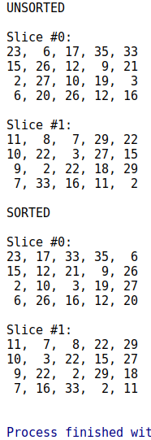
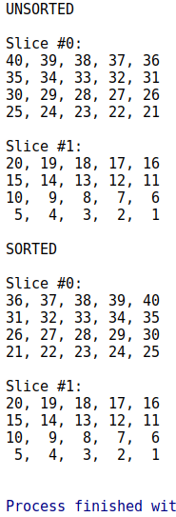
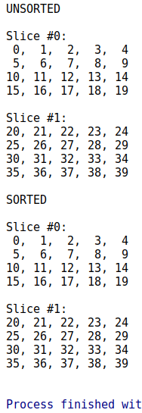

2. Вибір №4
Впорядкований Невпорядкований Обернений
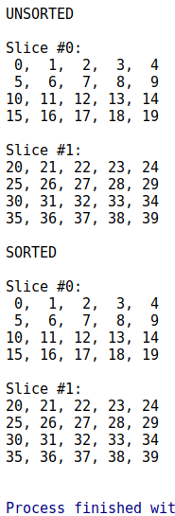
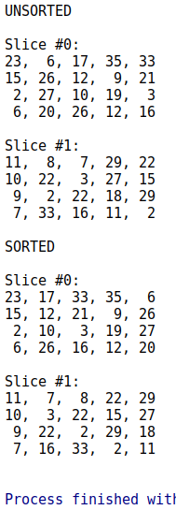
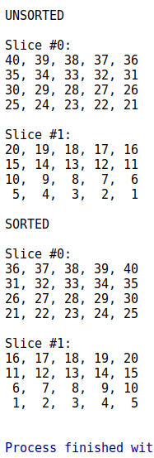

3. Quick sort
Впорядкований Невпорядкований Обернений

Одномірний масив vector
1. Прямий вибір
Впорядкований Невпорядкований Обернений
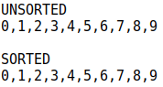
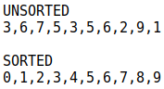
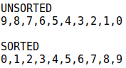

2. Вибір №4
Впорядкований Невпорядкований Обернений

3. Quick sort
Впорядкований Невпорядкований Обернений

Таблиці часу сортування

Виміри зроблено:
operating system — linux mint 19.1 tessa
cpu — intel core i5-7300HQ, 2.50 Ghz.
ram — 16305808 KiB
Випадок дослідження І. Залежність часу роботи алгоритмів від довжини стовпчиків масива. P = const = 3, N = const = 15500
Вектор довжиною кількості ключів у перерізі N = 15500.Для порівняння час сортування такого вектора помножити на P.

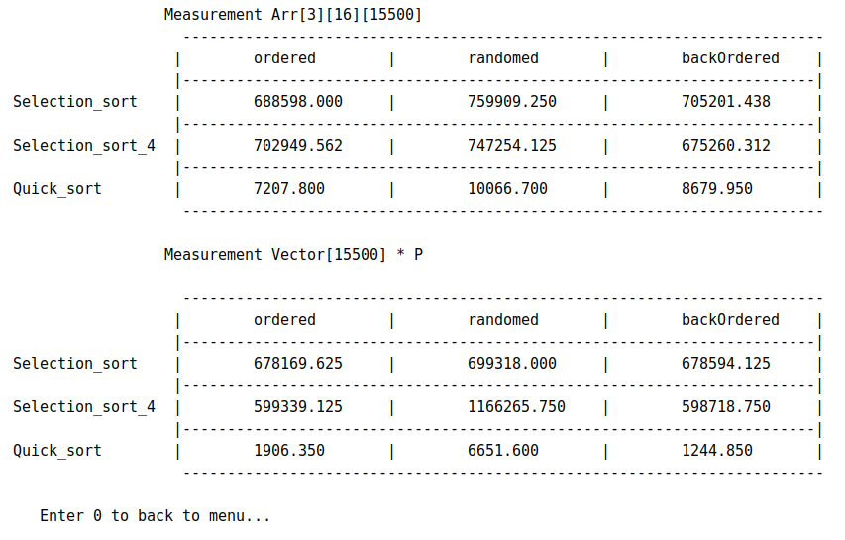
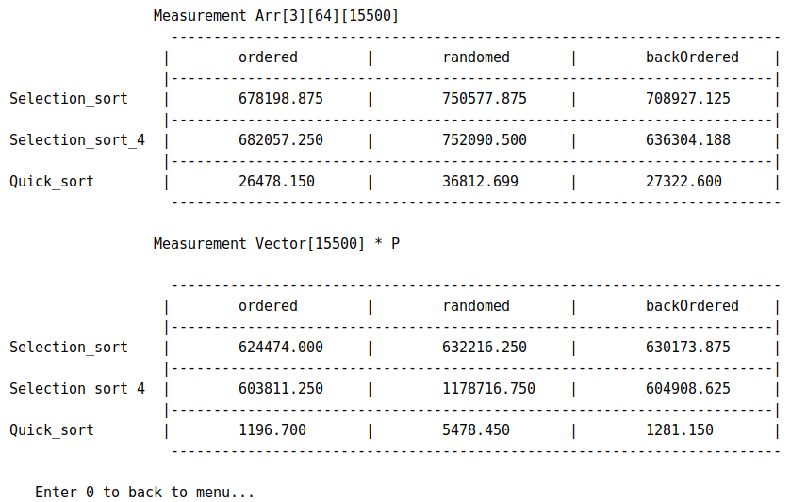
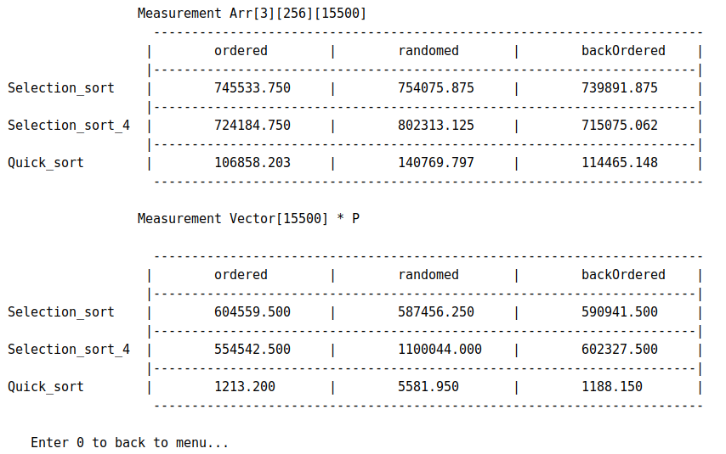
Випадок дослідження ІІ. Залежність часу роботи алгоритмів від форми перерізів масива
Порівняння з вектором для цього випадку не потрібне.
Рекомендовані розміри масива для досліджень:
Кількість елементів у кожному перерізі (M*N) є константою.
P = const = 3, M = var, N = var, M*N = const.
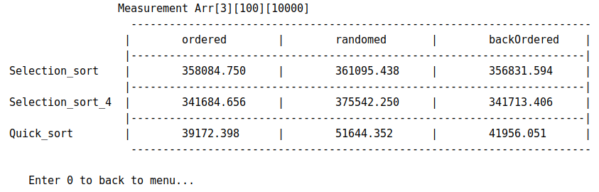

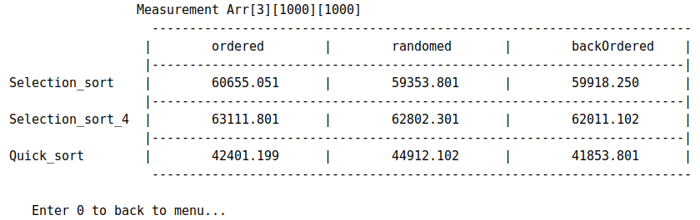
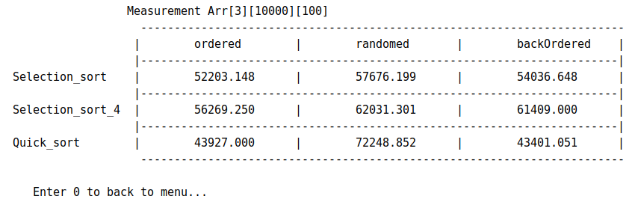

Випадок дослідження ІІІ. Залежність часу роботи алгоритміввід кількості ключів у кожному перерізі масива при однаковій загальній кількості ключів у всьому масиві
Порівняння з вектором для цього випадку не потрібне. Довжина стовпчика M = const = 100;P = var, N = var, M = const = 100, P*N = const
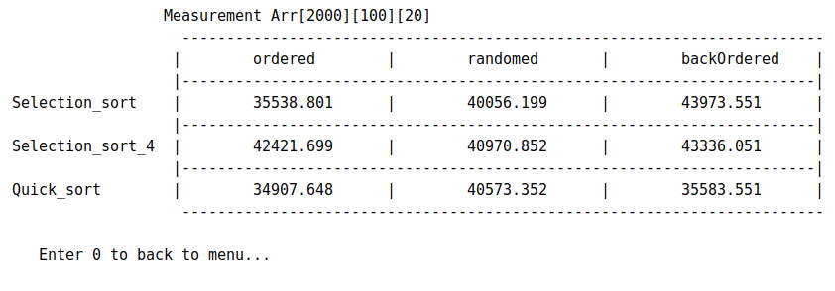
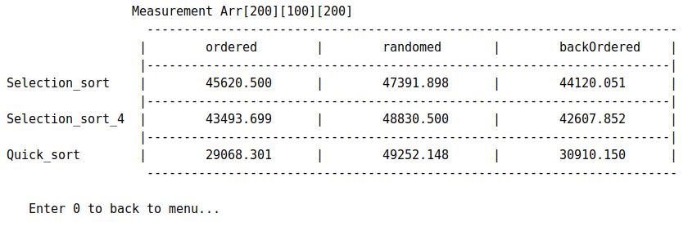
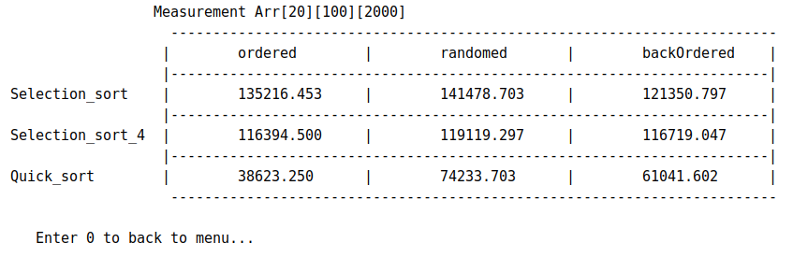

Порівняльний аналіз отриманих результатів
Дослідження 1.
Найстабільніші результати при цьому дослідженні показало сортування Хоара(QS). При збільшенні довжини стовпчиків, час сортування Хоара збільшувався прямопропорційно. Тобто якщо довжина стовпчиків збільшити в 4 рази, то час сортування збільшиться приблизно в стільки ж разів. Найкращі результати були при впорядкованому та обернено впорядкованому масиві, при невпорядкованому масиві результати гірші. Це відбувається стосовно загальної теорії quick sort, тобто ми можемо попадати на невигідний для ділення на дві частини елемент, що призводить до падіння швидкодії. На векторі сортування Хоара показувало завжди однакові і завжди малі результати. Сортування вектора ніяк не залежить від довжини стовпчика, тому результати завжди однакові, а набагато менші за результати тривимірного масива має QS на векторі, тому що вираховування вектора сум кожного стовпчика також займає багато часу, та порівняно з швидким сортуванням, вектор сум сильно зменшує швидкодію алгоритму.
Після методу швидкого сортування по стабільності результатів знаходиться алгоритм прямого вибору №1. Це логічно, бо відносно загальнгої теорії метод вибору має логарифмічну ознаку і не залежить від впорядкованності масива, тому результати всіх трьох впорядкованностей майже однакові. Щодо порівняння з вектором час сортування вектору та масиву майже однаковий. Це пояснюється пропорційністю єлементів. Велика кількість єлементів вектора, та велика кількість єлементів вектора сум майже компенсують малі розміри стовпчиків. Вже коли кількість стовпчиків стала достатньо великою(таблиця №3), сортування вектора почало відбуватись приблизно в 1.2 рази швидше ніж сортування масива.
Метод вибор №4 веде себе майже однаково при впорядкованому та оберненовпорядкованому тривимірному масиві. Невпорядкований масив дає гірші результати, бо кількість перестановок збільшується через додатковий if, який перевіряє знаходження максимального єлемента на L позиції. Яскравіше всьго видно мінуси алгоритму на великому невідсортованому векторі, де перестановки відбуватьюся на великі відстані та потрапляння на цей ша стає ще частішим. Хоча, з першого погляду алгоритм і має змогу переганяти по швидкодії звичайний вибір, якщо перевірити на великих векторах, цикл з двома змінними границями та if який додає зайві перестановки показує себе дуже не гарно.
Дослідження 2.
Продовжуючи свої міркування про QS з першого дослідження, ми бачимо як різко падає швидкодія цього сортування через збільшення пропорційності (ключі — елементі стовпчика), що навіть звичайний вибір стає нарівні, а то й краще. QS дуже швидко сортує, але коли стовпчиків набагато менше ніж рядків то сумування цих елементів стає тим самим важілем, який тяне алгоритм вниз.
Щодо двох виборів: їх швидкодія стрімко зростає зі зменшенням стовпчиків. Границі сортування зменшуються, а сумування елементів рядка порівняно із сортуванням самого вектора сум не має такої різниці як, наприклад, в QS, тому час сортування зменшується.
Дослідження 3.
При збільшенні кількості стовпчиків, тобто вектора сум, обидва вибори стають гірше(аналогічно другому дослідженню) Найгірший результат все так самє у невпорядкованого масива.
Щодо методу швидкого сортування, якщо кількість ключів сортування однакова, то алгоритми будуть приблизно однакові, окрім невідсортованого випадка.
Висновки:
Ми розглянули три алгоритми. Кожен має свою реалізацію та свої сильні та не дуже сторони.
QUICK_SORT
Метод швидкого сортування, в переважній кількості випадків показує себе набагато краще ніж методи вибору та вибору 4. Має слабкість в невідсортованому масиві, бо є вирогідність потрапляти на невдалий єлемент. Дуже швидко сортує вектори. Саме в цій задачі, швидкодія залежить від форми масива та пропорції рядків до стовпців. Чим бличжа форма тривимірного масива схожа на вектор, тим швидше він сортується, порівняно з іншими алгоритмами. Оскільки, сортуеться вектор сум, то чим більше часу уходить на створення цього вектору, тим гірше стає алгоритм. Отже швидке сортування не завжди буває найкраще та найстабільніше, в деяких випадках звичайні прямі методи дають кращі результати.
SELECT №1
Також залежить від форми масиву, але за іншою ознакою. Оскільки має ознаку nln(n) та не залежить від відсортованності масива, кращим випадком буде, коли ключів сортування найменше. За загальною теорією вибір конкурує з кращими алгоритмами сортування саме при перестановці великих структур данних, що наглядно показує тривимірний масив. Сортує великі вектори майже так само як і тривимірні масиви бо сумування та перестановки стовпчиків в тривимірному компенсуються великим розміром вектора.
SELECT №4
Маючи більш складну реалізацію, більшу кількість присвоєнь та порівнянь, цей метод майже не відрізняжться від звичаного прямого вибору, а іноді дає дуже погані результати. Цикл з двома змінними границями, які змінюються лише на один за ітерацію, а присвоєнь в звичайному віборі 5, а в цьому 11, що навіть середнім арифметичним показує що алгоритм гірший.А якщо масив невпорядкований та дуже великих розмірів, то вибір №4 повністю демонструє недоліки алгоритму своім часом сортування.
Список використаної літератури
1. Марченко А. И., Марченко Л., А «Программирование в среде Turbo Pascal7.0» Киев «ВЕК+», Санкт-Петербург «КОРОНА-Век», 2007
2. Конспект з СДА

